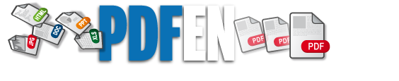

Complete dossiers op uw ipad, tablet of e-reader
Het digitaal beschikbaar hebben van dossiers heeft grote voordelen. Complete dossiers op uw ipad of e-reader maken de informatie makkelijk toegankelijk. Geen stapels documenten meer of dossiers vergeten of kwijt maar alles direct bij de hand. Ook is het beschikbaar hebben van de informatie niet meer tijd en plaats afhankelijk. PDFen werkt makkelijk en snel, u kunt direct beginnen en is zeer betaalbaar.

Geen losse documenten meer
Zonder PDFen moet u alle losse documenten van een dossier één voor één downloaden, eventueel converteren en dan op uw ipad of e-reader zetten. PDFen geconverteerd in één keer het complete dossier en voegt het samen tot één pdf.

Compleet met inhoudsopgave
PDFen converteer al uw losse documenten naar één compleet digitaal dossier waarin u makkelijk kunt bladeren tussen de verschillende documenten. Via de inhoudsopgave kunt u alle documenten benaderen en bewerken.

Aantekeningen maken kan nog steeds
Net als in een papieren dossier kunt u op uw ipad, tablet of e-reader de verschillende documenten bewerken. U kunt aantekeningen maken, opmerkingen toevoegen, woorden onderstrepen of omcirkelen etc.

Voor wie is het geschikt?
PDFen is geschikt voor iedereen die zijn dossiers wil gebruiken vanaf de ipad, tablet of e-reader. Afhankelijk van het aantal documenten in een dossier en hoe vaak u gebruik wilt maken van PDFen kiest u voor een directe verbinding of voor het uploaden via de website www.pdfen.nl.

